AGC delay校准测试方法

SemiX-DF70
Engineering Design Specifications

This is a Word Template. To use double-click on the file and it will create a Word document using this as the template.

Date | 修改内容 | 负责人 | 备注
20250526 | 创建文档 | 黄璐懿
20260302 | 方案改进 | 黄璐懿

目录
警告 5
1 原理介绍 6
2 调试步骤 6

缩写和定义
Item | 描述
Die
Wafer
AOI

警告
本文件为江苏三米科思半导体设备有限公司的专有财产。

严禁分发本文件中包含的任何文件或信息。任何违反者将在中华人民共和国法律允许的最大限度内受到起诉。

This document is the exclusive property of Changzhou SemiX Semiconductor Equipment Company Limited.

Any distribution of the document or information contained within this document is strictly prohibited. Any violators will be prosecuted to the maximum allowable under jurisdictions of laws of People’s Republic of China.

原理介绍
AGC工作时，由前几条线的sense数据获得对下一条线的增益控制预测，这里涉及对DAC工作电压下发与sense获得数据的延迟设置。
此校准需在前置AOD alignment、AOD delay、Astigmatism、ROOS完成的情况下进行。

调试步骤
- 首先，这个测试涉及高产率模式以及相机，所以这里数据针对high，mid，low三个mag，以及每台相机，总共3*45个数据；

- 其次，这里涉及新开接口（郑银飞）
a. CIB 诊断中切换chirp处的下发DAC的接口，这里数据长度与mag对应，具体如下，现有三个长度：
Mag Changer  倍数 | X轴触发  频率Khz | 速度  mm/s | Y轴采样点+7%  250 MHz | Y轴采样点OI  450 MHz | Y轴采样点NI  450 MHz
High | 200 | 53.44 | 1080 | 1400 | 1720
Mid | 322.89 | 164.59 | 600 | 1000 | 1160
Low | 407.83 | 300.28 | 440 | 520 | 600

b. 相机sense voltage数据流采集接口

3. 测试流程（宣凯之）
1. 通过上述a接口，发送带单个或者多个（待测试）marker的数据；
2. 同时通过b接口采集数据，通过两条线marker的位置关系，获得delay值，这个过程可能需要迭代（待测试），类似校准中prescan与窗口数据的对准；
3. 与mag有关，需输出3*45个delay

20260302更新
模式增加，现有设备增加了NI模式，输出数据增加至5*45个delay数据
对应450M采样点更新如下：
 | OI | NI
High | 1560 | 1720
Mid | 1080 | 1160
Low | 520

测试流程：
1. 此delay需要在AOD直通下，Haze晶圆上进行，高度自动聚焦，由于是在Haze晶圆，光强使用需要注意，最好是寻找DC 0V时，电流平均值在400左右的光强；
2. 确定合适的光强后，打开AGC以及AGC marker，获取Sense和PMT波形，如下图，示意图没有特意去采，蓝色线噪点忽略；
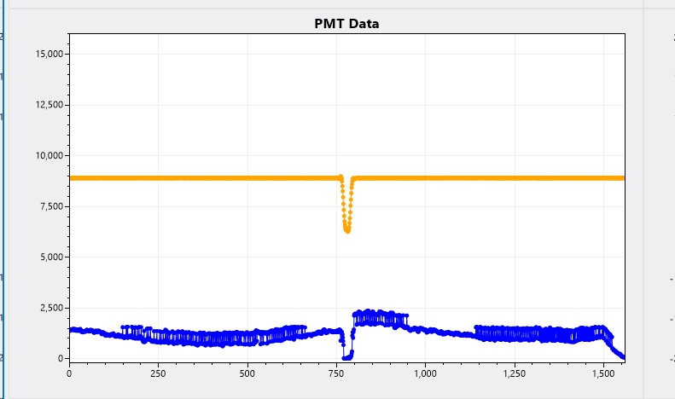
此校准的目的，就是将蓝色线的marker峰位置居中，即上表中二分之一采样点的位置，初始的AGC delay值可以以PMT配置中的值为寻找的初始值；
当然也有可能此marker不在采图窗口中，此时则需要大范围遍历，先将marker挪到窗口中

